 | ISTITUTO COMPRENSIVO  di SCUOLA dell’INFANZIA, PRIMARIA e  SECONDARIA di I GRADO  Via Roma – 98061 BROLO (ME)  C. F. 94007200838 C.M. MEIC83900A Fax 0941/561503, Tel. 0941/561503  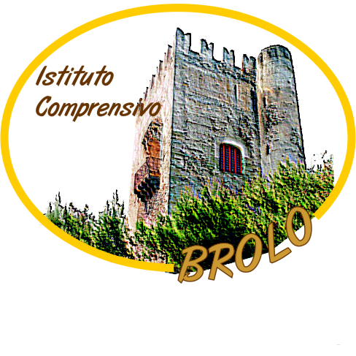  e-mail: MEIC83900A@istruzione.it - sito web: www.icbrolo.it  e-mail certificata: MEIC83900A@PEC.ISTRUZIONE.IT | 

SCHEDA RENDICONTAZIONE ATTIVITA’

Anno scolastico 2016/17
(Da compilarsi per ogni singola attività)

Cognome e nome
Qualifica
Denominazione dell’incarico (indicare l’esatta denominazione come riportata nell’atto di nomina)

Estremi dell’atto di nomina | Prot. n. |  | Data
Compenso definito nell’atto di nomina (in caso di più partecipanti alla medesima attività, le ore o l’importo maturate e la quota spettante) |  | N. ore totali:  N. ore prestate: | Importo richiesto:  €

Specificare:

A – L’incarico è stato svolto interamente sulla base del progetto presentato (SI/NO)
B – Nel caso di attività svolta parzialmente proporre una rettifica del compenso

Sintesi dell’attività svolta:

Indicare ogni elemento utile al fine di verificare il raggiungimento degli obiettivi previsti, i mezzi utilizzati, le ore necessarie, ecc.

Data ___________________ Firma _______________________

Il Dirigente Scolastico, visti gli atti d’ufficio e la relazione, dichiara la corrispondenza di quanto sopra specificato e ne dispone la liquidazione attribuendo numero ore ____________ di attività aggiuntiva ad € _______________________ per ogni ora.

Brolo, li ___________________________

IL DIRIGENTE SCOLASTICO
Prof.ssa Maria Ricciardello

